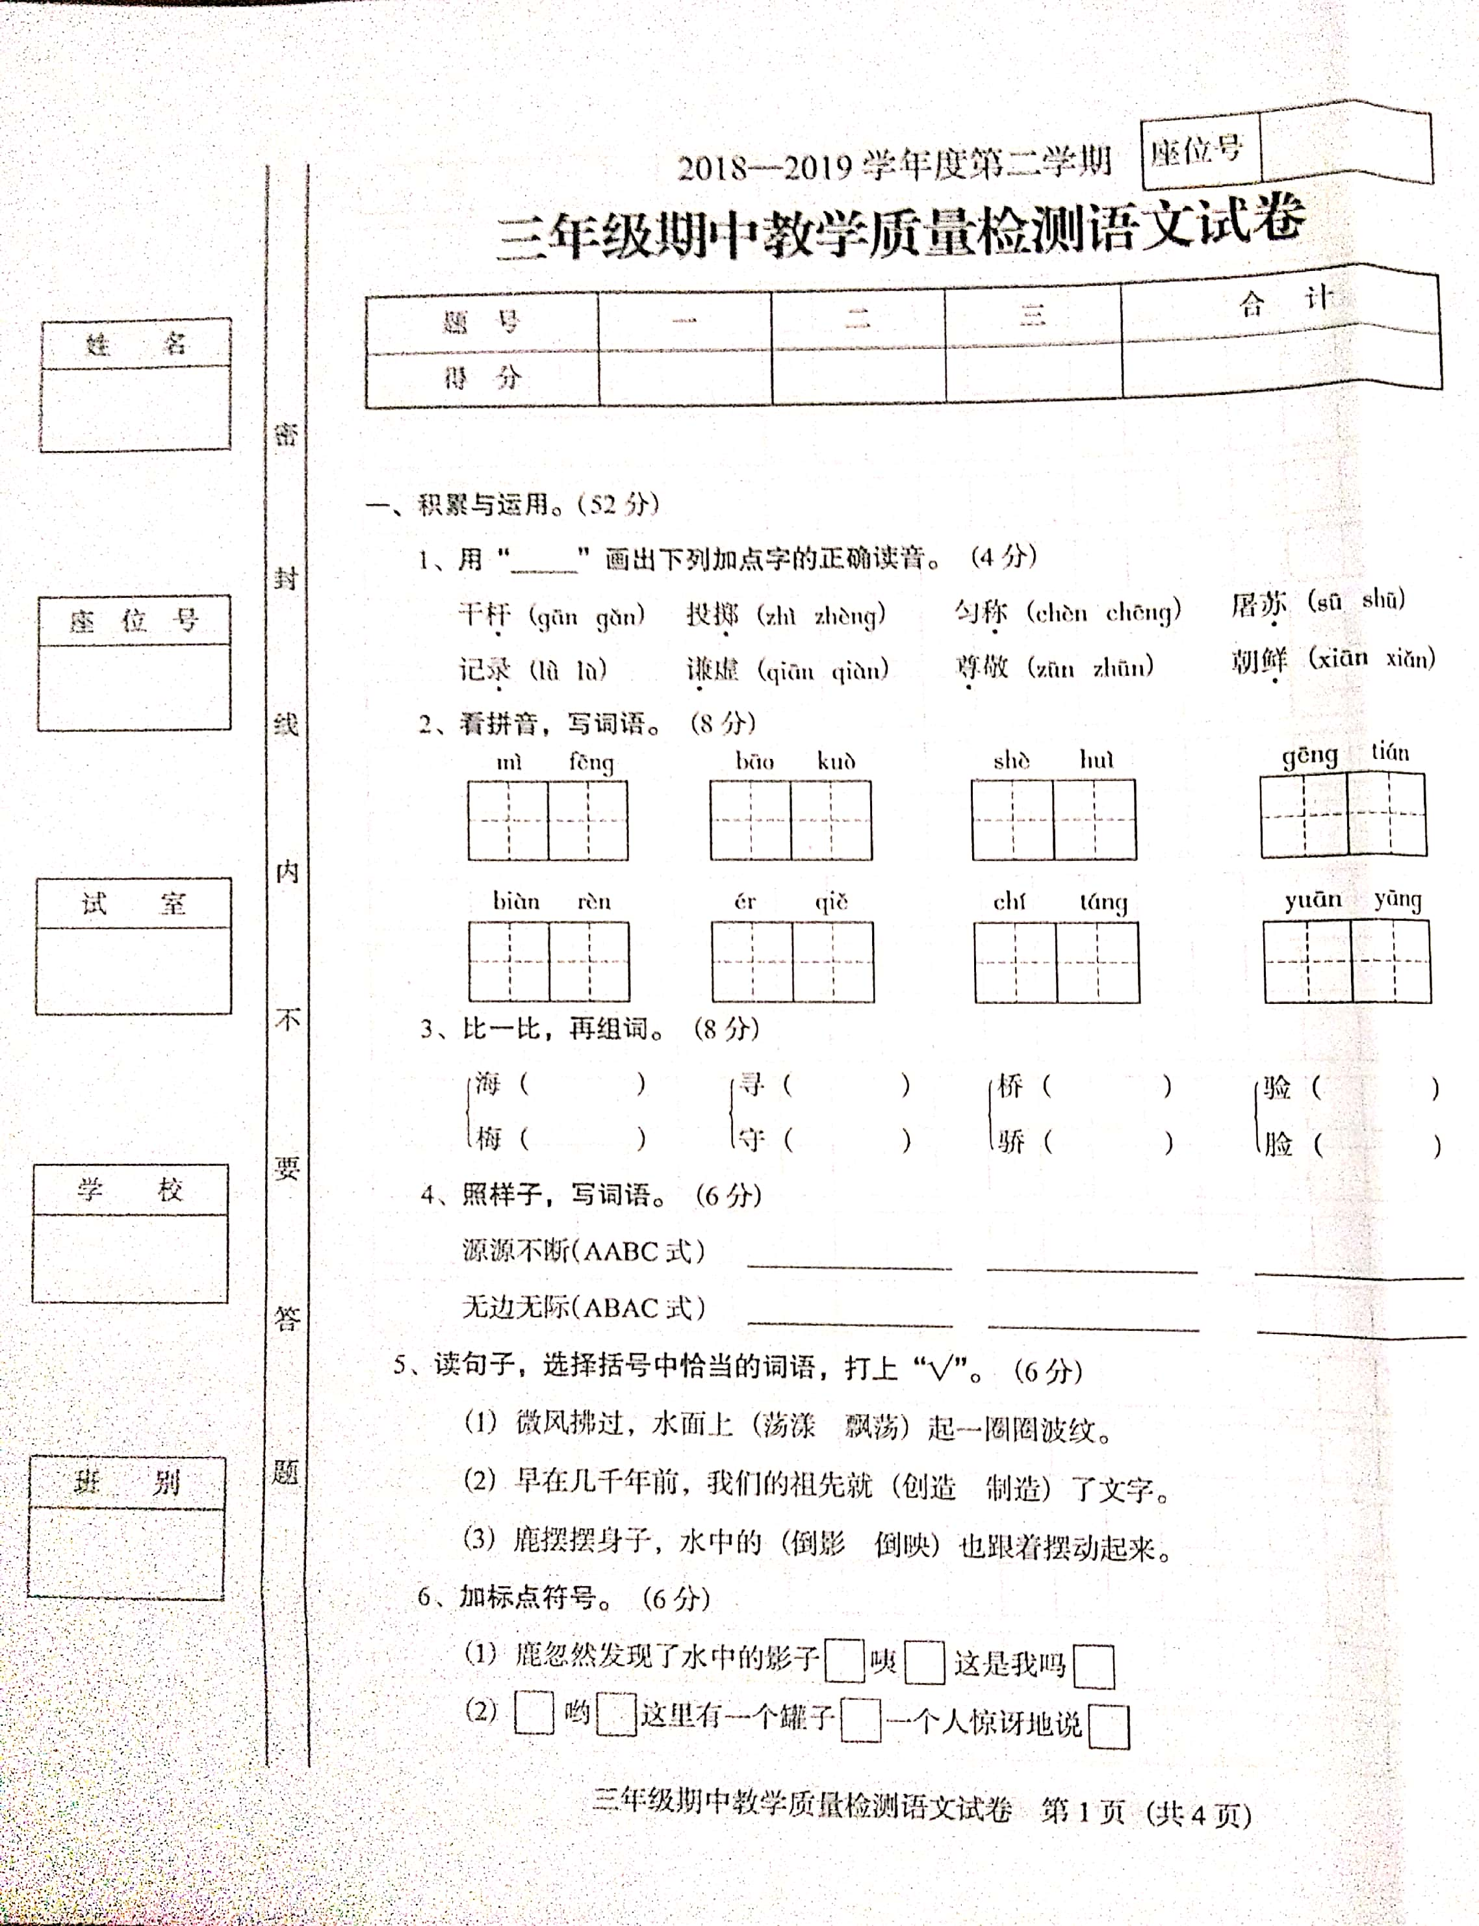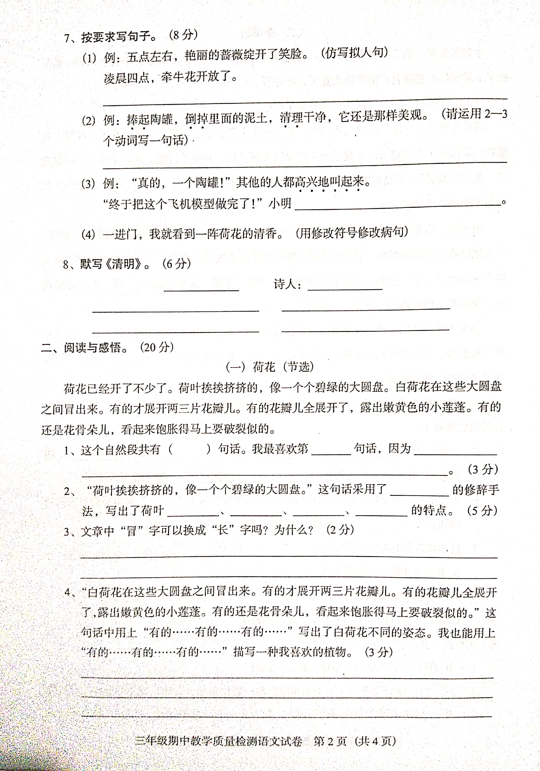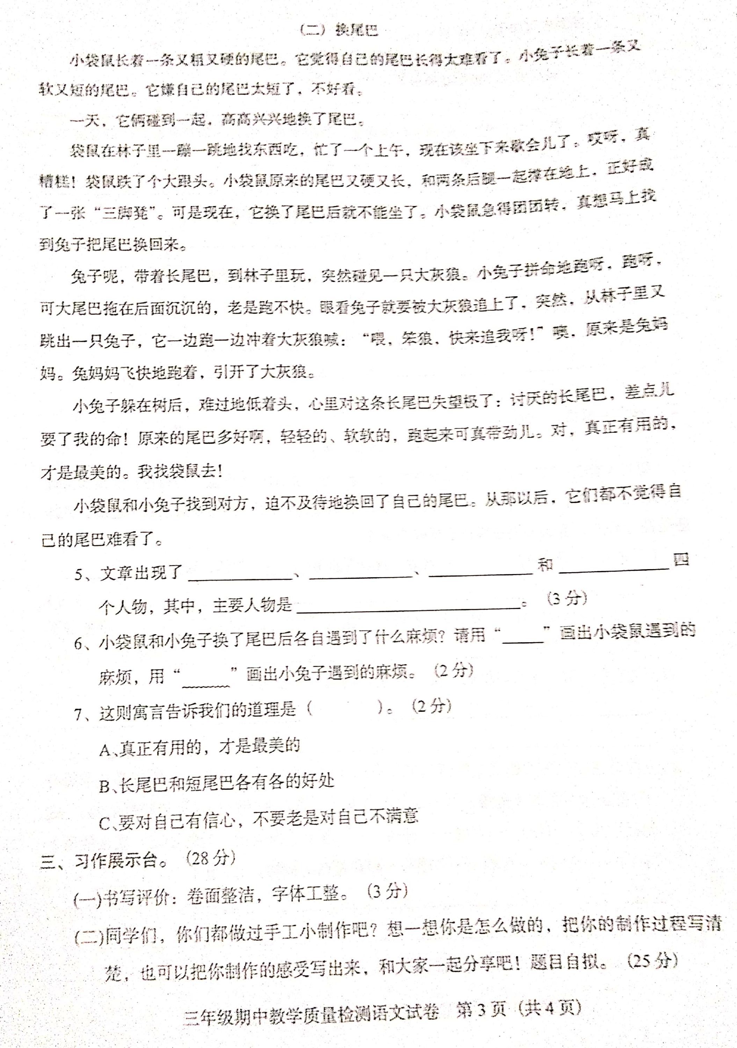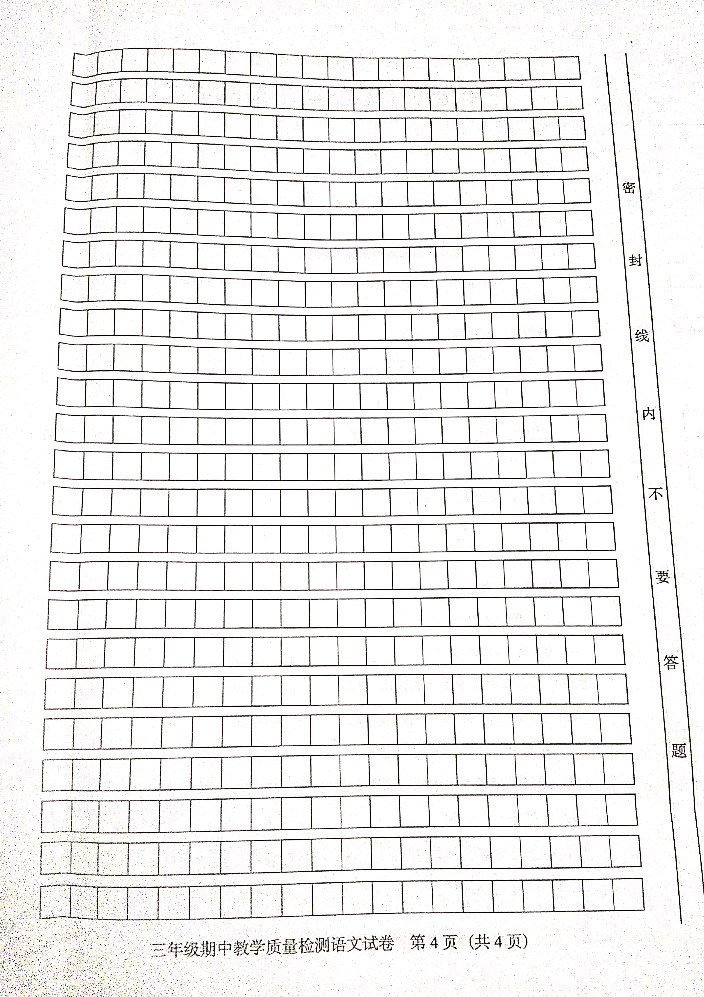

2018—2019学年度第二学期
三年级期中教学质量检测语文试卷参考答案
闻
一、1—4略 5、（1）荡漾 （2）创造 （3）倒影
看
5、（1）（：“，？”） （2）（“，！”。） 7、（1）—（3）略 （4）
8、略
二、1、6 示例：2 这句话运用了比喻的修辞手法，形象地写出了荷叶的形状。
2、比喻 多 大 绿 圆
3、不可以。（得1分）示例：“冒”字更为准确，也把景物描写得更加具体、生动。（意思相近即可）（得1分）
4、示例：花园里的花真是千姿百态，有的傲立枝头，好像一个公主；有的亭亭玉立，好像仙女下凡；有的躲在绿叶下面，好像一个羞涩的小姑娘。
5、小袋鼠 小兔子 大灰狼 兔妈妈 小袋鼠和小兔子
6、可是现在，它换了尾巴后就不能坐了。
小兔子拼命地跑呀，跑呀，可大尾巴拖在后面沉沉的，老是跑不快。
7、A

三年级习作评分标准：
- 卷面整洁，字体工整，得3分。否则酌情扣分。
- 抄写题目得3分。
- 正文总分22分，按三等标准评分：
一等：内容较充实，思想健康，感情真切，层次分明，结构合理，语言通顺，错别字和标点错误不多。19—22分
二等：有内容，但不够充实，语言啰嗦，不够准确、通顺，结构不完整，语病多。15—18分
三等：内容很单薄，文理不通，结构不完整，层次混乱，错别字和标点错误多。14分以下。
说明：
1、关于内容。全文内容要根据题目而展开叙述。
2、关于语言。全文没有明显的语病，应视作语言准确、流畅。有2、3句病句，可视为语言通顺。有4、5句以上（含4句）病句，可判为语言欠通顺。有6句以上（含6句）病句，则判为文理不通。
3、评分时，突出语言要求，兼及其他各项。好文章要敢于打高分。
4、出现3个不重复的错别字，扣1分，错别字扣分不超过3分。

